Słodkie masy do świątecznych wypieków.
Jest masa powodów do świętowania! Marka Helcom prezentuje serię słodkich mas, które pomogą przygotować doskonałe świąteczne wypieki nawet najbardziej zabieganym smakoszom.

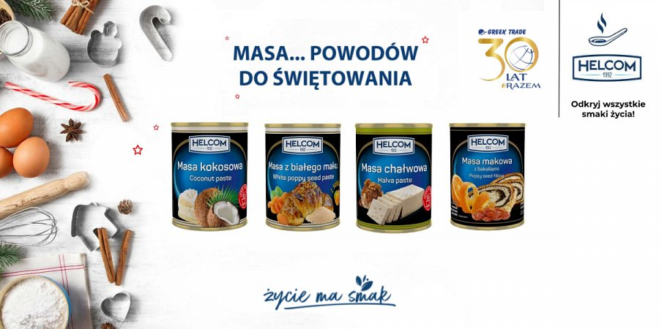
Słodkie masy od Helcom
Helcom już od 30 lat pomaga Polkom i Polakom w przygotowaniach do Świąt! Szczególne miejsce w ofercie marki zajmują gotowe słodkie masy, które świetnie sprawdzą się w wielu świątecznych wypiekach i deserach. Starannie opracowana receptura oraz najwyższa jakość składników gwarantują, że świąteczne wypieki z użyciem słodkich mas zachwycą smakiem wszystkich domowników i gości.
Dostępne smaki:
l Masa kokosowa
l Masa z białego maku
l Masa chałwowa
l Masa makowa
Gotowe masy to także świetna alternatywa dla tych, którzy nie lubią spędzać dużo czasu w kuchni oraz tych, którzy nie są pewni swoich umiejętności kulinarnych. Gotowe masy ułatwią przygotowanie nawet skomplikowanych potraw, a przy okazji zachwycą podniebienie doskonałym smakiem.

Słodkie Święta z Helcom
Świąteczny makowiec to podstawa na wigilijnym stole. Przygotowanie masy makowej zwykle bywa bardzo pracochłonne. Rozwiązaniem może być użycie gotowej masy makowej od Helcom. Z pewnością ułatwi ona przygotowanie ciasta i przy okazji pozwoli zaoszczędzić wiele czasu. Ten, zwłaszcza w Święta, spędźmy, dzieląc się radością z najbliższymi!.
Oprócz tradycyjnego makowca masa makowa sprawdzi się również w przygotowaniu tradycyjnych makówek, klusek z makiem, czy kutii.

Masa pomysłów na świąteczne słodkości!
Szeroka gama smaków pozwala na wykonanie całej masy przepisów. Słodkie masy mogą posłużyć jako baza do kremów, ciast i tortów, a także jako dekoracje do ciasteczek i innych słodkich przekąsek. Świetnie sprawdzą się również w wielu wypiekach, ułatwiając przygotowanie ciast i drożdżówek.
Wafle z masą kokosową to szybka słodka przekąska, która zachwyci każdego. Natomiast tort miodowy z masą chałwową będzie pysznym zwieńczeniem każdego świętowania!
Słodkie masy marki Helcom można użyć także jako element dekoracji na przykład w deserach lodowych, czy jako dodatek do gofrów.

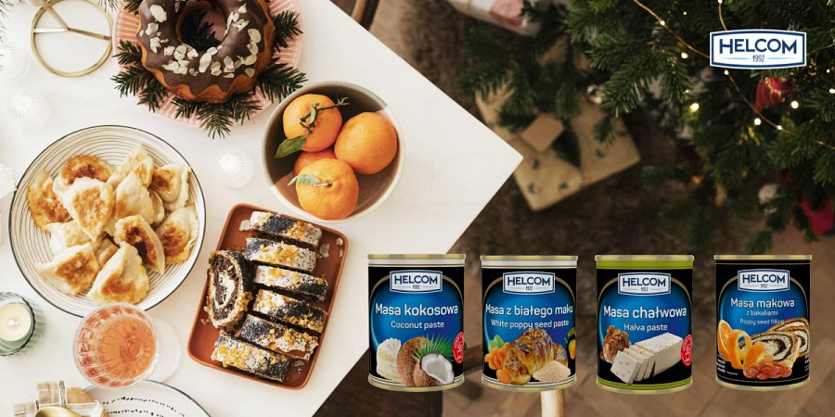

Helcom — o marce
Helcom to marka z 30-letnią tradycją, która wie, że jedzenie to wielka przyjemność, dlatego codziennie zaprasza do odkrywania różnorodności smaków. Serwuje na stoły ich wielkie bogactwo. W ofercie marki można znaleźć całą gamę produktów niezbędnych w każdej kuchni. Są to między innymi owoce w puszkach, różnego rodzaju papryki, bruschetty, warzywa marynowane, czy przetwory pomidorowe.
Właścicielem marki Helcom jest firma Greek Trade, znany producent, dystrybutor i importer produktów branży spożywczej, działający na rynku od 1992 roku.
Więcej o marce na stronie: https://helcom.pl/

---
Kontakt:
GREEK TRADE SP. Z O.O.
ul. Tadeusza Śliwiaka 14
30-797 Kraków
sieci@greektrade.com.pl

